РЕШЕНИЕ

о признании недействительным пенсионных страховых номеров
от 11 января 2005 г.

Управление Пенсионного фонда РФ в Караидельском районе Республики Башкортостан, согласно письменному заявлению гр. Гельмиярова Арсения Аликаевича, проживающего в д. Чепаш от 22 декабря 2004 года, решило:

Присвоенные пенсионные страховые номера
016-301-697-14 от 06.12.1997 г.
118-981-158-91 от 25.02.2003 г.

гражданину Гельмиярову Арсению Аликаевичу признать недействительными.

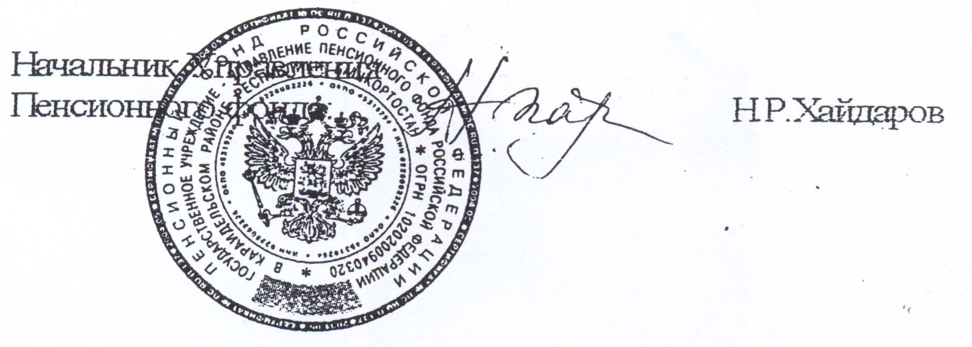

Исп. Гиниятуллина Э. Т.
Тел. 2-22-49

